Правительство Санкт-Петербурга
Комитет по науке и высшей школе
Санкт-Петербургское государственное бюджетное
профессиональное образовательное учреждение
«Политехнический колледж городского хозяйства»

ПРАКТИЧЕСКАЯ РАБОТА № 5

МДК.02.01 Технология разработки программного обеспечения

Специальность: 09.02.07 Информационные системы и программирование,
по квалификации «Программист»

Группа_____________ИП-23-7к_______________________________

Студент_______Соколова Полина Ильинична__________________
_{Ф. И. О}

Оценка ______________________________

«______» ______________ 2025 г.

_______________ /

Санкт-Петербург
2025 г

3. Разработать приложение Windows «Органайзер». Приложение предназначено для записи, хранения и поиска адресов и телефонов физических лиц и организаций, а также расписания, встреч и др. Приложение предназначено для любых пользователей компьютера. сделать диаграмма

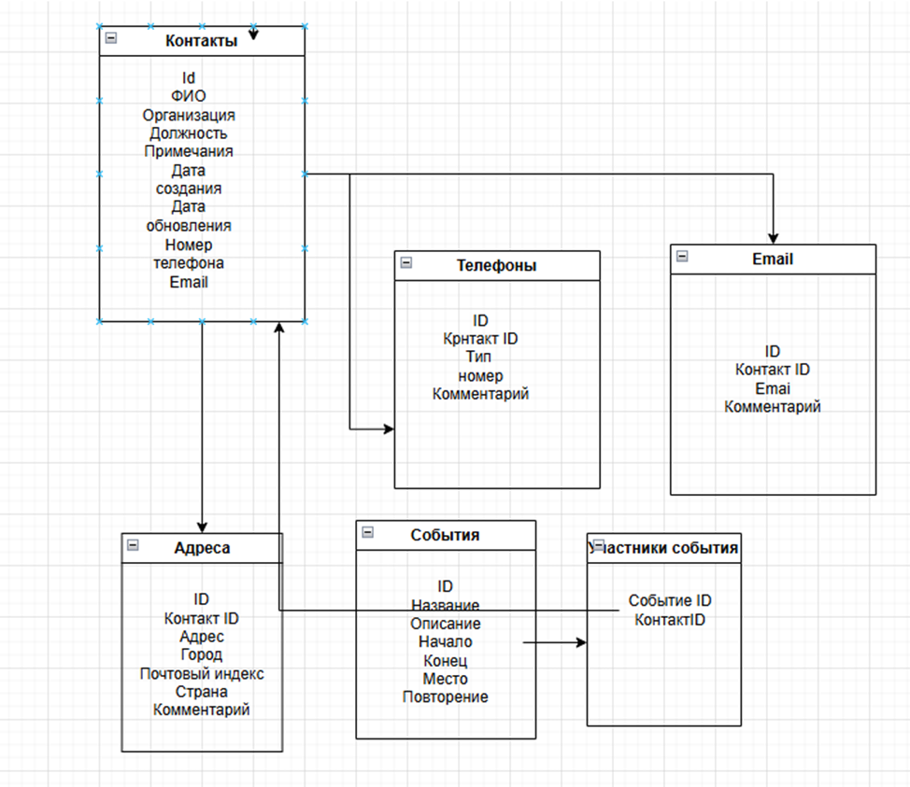

18. Разработать программное обеспечение автоматизированной информационной системы, предназначенной для контроля поступления оплаты за обучение студентов («Поступление оплаты»), В базе данных хранятся сведения о студентах (ФИО, группа, курс, специальность), сведения о родителях, сведения о поступлении денег в кассу (дата поступления и сумма). Создать экранные формы для ввода и редактирования данных в таблицах и все необходимые выходные отчеты.
